**TUGAS WEB PROGRAMMING I**

NIM : 19235014

Nama Mahasiswa : Dimas Mulyadi

Mata Kuliah : WEB PROGRAMMING I

Kode Dosen : YAK

Kelas : 19.2A.04

1. Script PHP untuk menampilkan biodata menggunakan variable

* 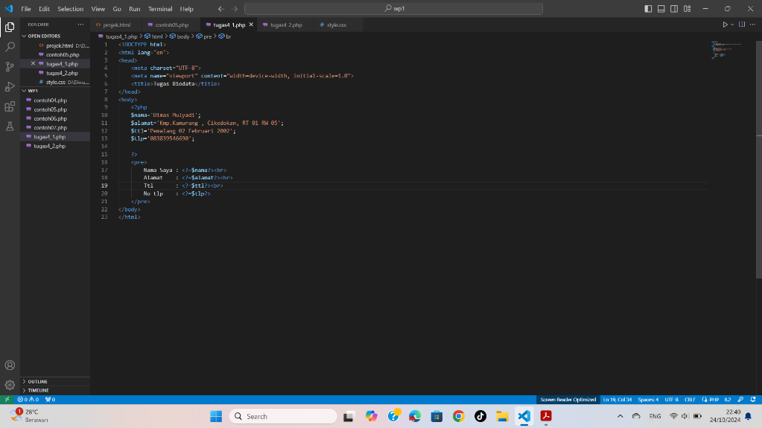Script
* 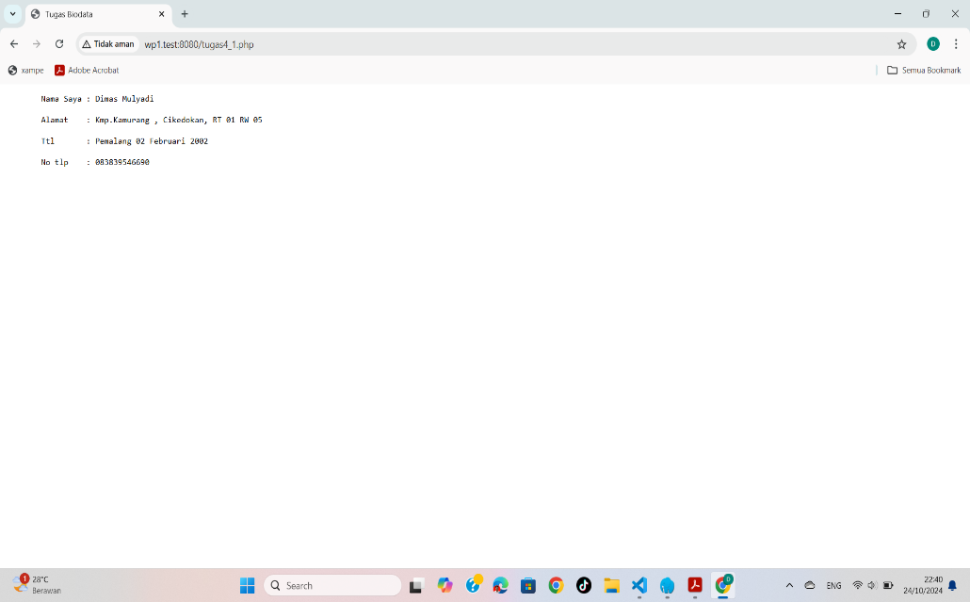Output

1. Buatlah script php untuk menghitung luas/keliling dari sebuah bangun datar dengan menggunakan konstata/variable (kecuali lingkaran)

* Script

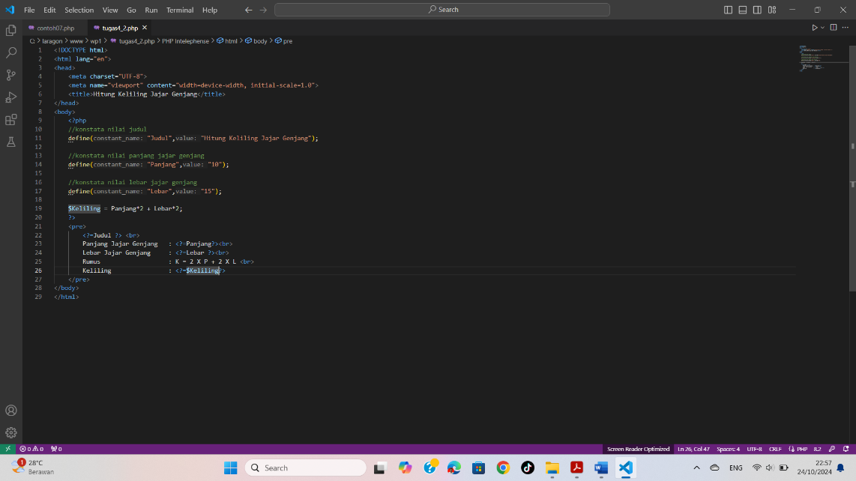

* 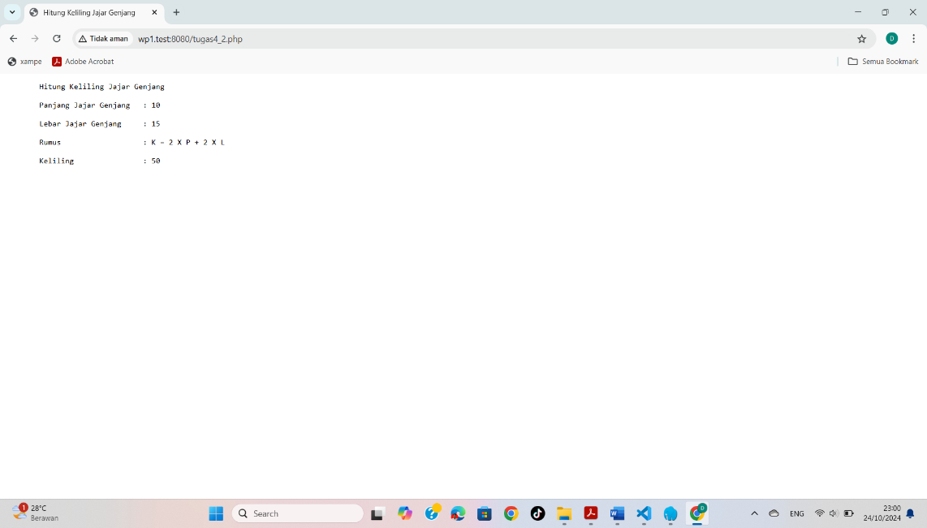Output